- Toute correspondance avec le club se fera via internet:
. www.taekwondo-bourges.com / Facebook: bourges-taekwondo-dojang / Mails: bourgestaekwondo@gmail.com

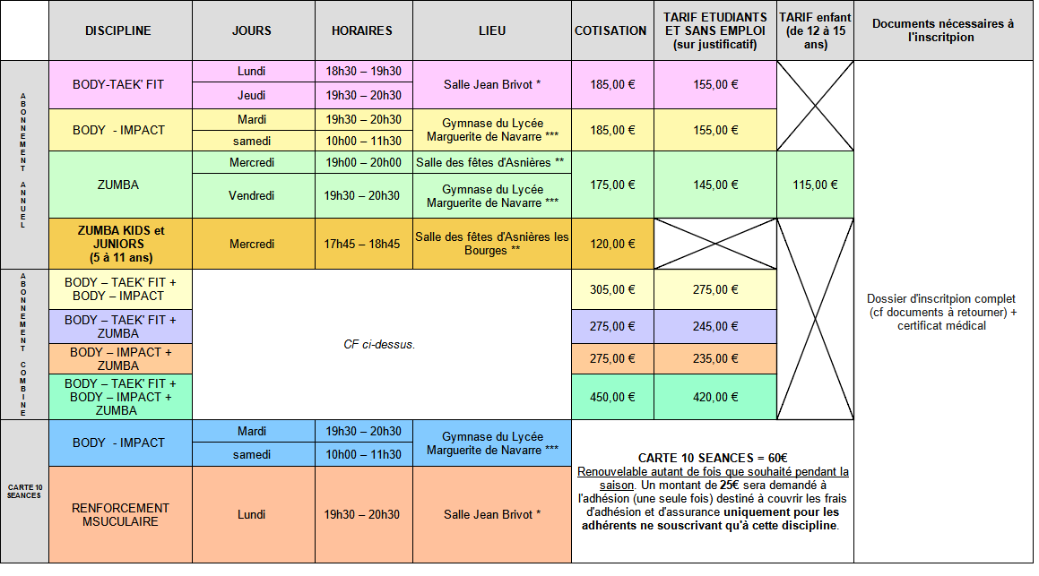
Salle Jean Brivot – Avenue Rolland Garros à Bourges *
Salle des fêtes d’ASNIÈRES LES BOURGES - Rue Pierre et Jane Boiteau **
Gymnase du lycée Marguerite de Navarre – Rue de Vauvert à Bourges ***
Conditions de règlement (espèces ou chèques)
Par chèque : le paiement est accepté en 3 fois maximum. Remettre les 3 chèques à l’inscription - à l’ordre de Bourges Taekwondo Dojang
Si inscription en cours de saison, les tarifs sont revus une fois par an, au 1er janvier, date à laquelle ils sont re calculés jusqu’au 30 juin, fin de la saison. [(hors frais d’adhésion (10 €)]

ASSURANCE : Une cotisation (environ 3,05 €) à la Mutuelle des Sports, couvrant la responsabilité civile, est incluse dans le prix de la licence. Cependant chaque licencié peut également souscrire à une assurance complémentaire auprès de cette compagnie ou d’une autre. Ceci intéresse particulièrement les adultes qui ne sont pas couverts par une assurance scolaire ou pour les risques extra-professionnels.
Documents à retourner (Le dossier ne sera accepté que s’il est complet)
- Bulletin Adhésion/Inscription : à compléter en page 2
- Droit à l’image : compléter la partie basse de la page 2
- Règlement Intérieur à dater et signer : en page 3
- Certificat médical d’aptitude à la pratique de la ou des activité(s) concernée(s)
- 1 photo
- Règlement des frais d’inscription/adhésion + Justificatif attestant de votre situation (si sans emploi ou étudiant)

BULLETIN D’INSCRIPTION comprenant l’ADHÉSION obligatoire à l’association BOURGES TAEKWONDO DOJANG (frais d’adhésion de 10 euros inclus pour tous les abonnements) (Pour les cartes 10 séances BODY IMPACT et RENFORCEMENT MUSCULAIRE frais adhésion+assurance 25 euros une seule fois à l’adhésion)
DISCIPLINE RETENUE :
BODY TAEK FIT’DANCE □ ZUMBA KIDS □
BODY IMPACT □ RENFORCEMENT MUSCULAIRE □
ZUMBA □

NOM : |_|_|_|_|_|_|_|_|_|_|_|_|_|_|_|_|_| PRÉNOM : |_|_|_|_|_|_|_|_|_|_|_|_|_|_|_|_
ADRESSE ……………………………………………………………………………………………………………………………………………………….
MAIL (important pour échanges & informations) : |_|_|_|_|_|_|_|_|_|_|_|_|_|_|_|_|_| @ |_|_|_|_|
………………………………………………………………………………………………………….
Tél Fixe : |_|_| |_|_| |_|_||_|_| |_|_| Mobile : |_|_| |_|_| |_|_| |_|_| |_|_|
Nationalité : ……………………………………………… SEXE : H |_| F |_|
Né(e)le : |_|_| / |_|_| / |_|_|_|_| à ………………………………………….
Profession : ……………………………………………………………………………………….
PERSONNE À PRÉVENIR EN CAS D’ACCIDENT
NOM : |_|_|_|_|_|_|_|_|_|_|_|_|_|_|_|_|_| PRÉNOM : |_|_|_|_|_|_|_|_|_|_|_|_|_|_|_|_|_|
Tél Fixe : |_|_| |_|_| |_|_||_|_| |_|_| Mobile : |_|_| |_|_| |_|_| |_|_| |_|_|
MODE DE REGLEMENT
Montant total réglé : ……….……… € □ Espèces □ Chèque(s)
Préciser le N° du ou des chèques : ……………………….. ……………………….. ………………………..

Je soussigné(e) Mr, Mme, Mlle, ……………………..……………….. déclare avoir pris connaissance des modalités d'inscription et de la possibilité qui m’est proposée de prendre une assurance complémentaire. Je m’engage à respecter le règlement intérieur du BOURGES TAEKWONDO DOJANG et m'y conformer pendant la durée de validité de la licence et/ou de l’adhésion.
Je reconnais mon droit, en tant qu’adhérent, d’assister à l’Assemblée Générale de l’association (l’adhérent mineur devra être représenté par son représentant légal). Mention « lu et approuvé »
Accepté le : à :

DROIT A L’IMAGE (compléter ou, si vous refusez le droit à l’image, merci de rayer ce qui suit)
Je soussigné(e) : Nom : ................................................................... Prénom :.....................................................................
Adresse : ………………………………………………………………………………………………………………........................................................
Donne au BOURGES TAEKWONDO DOJANG l’autorisation de reproduire ou diffuser les photographies ou vidéos réalisées mettant en scène : nom de la personne physique ……………………………………. dans le cadre de la pratique du BODY TAEKWONDO, du BODY IMPACT ou de la ZUMBA pendant les cours ou lors des diverses manifestations.
Cette autorisation est valable pour l’usage suivant : Communication sur la vie de BOURGES TAEKWONDO DOJANG (Presse, télévision, site Internet du club, affiches, etc....)
Nous vous rappelons que vous disposez d'un droit d'accès, de modification, de rectification et de suppression des données qui vous concernent (art. 34 de la loi " Informatique et Libertés " du 06 janvier 1978). Pour exercer ce droit, adressez-vous au bureau de BOURGES TAEKWONDO DOJANG.
Signature du licencié ou de son représentant légal si mineur :

RÈGLEMENT INTÉRIEUR DU BOURGES TAEKWONDO DOJANG
Pour la pratique du BODY-TAEKWONDO / BODY-IMPACT/ZUMBA
Article 1
Si règlement par chèque : au comptant ou 3 chèques encaissables mensuellement (le 5 du mois)
Le certificat médical d’aptitude à la pratique du BODY TAEK FIT’DANCE, du BODY IMPACT ou de la ZUMBA est obligatoire
Article 2
Seul le professeur et les membres du Bureau acceptent les élèves avant leur inscription aux cours. Aucune présentation aux cours sans avoir réglé tous les droits et frais (y compris les frais antérieurs).
Article 3
Le règlement de son dossier (incluant les frais d’adhésion à l’association) engage l’adhérent à profiter de la pratique du BODY TAEK FIT’DANCE, du BODY IMPACT ou de la ZUMBA pendant une saison. Si celui-ci décide d’arrêter la pratique, même pour raison médicale (sauf cas exceptionnel validé par les membres du Conseil d’Administration), cela ne lui permet pas de récupérer sa cotisation pour la période de temps non pratiqué, le service proposé restant à sa disposition.
En cas de crise sanitaire, les éventuels remboursements seront décidés par le Conseil d’Administration et n’interviendront qu’en fin de saison.
Article 4
Pour les mineurs, les coordonnées téléphoniques de l’un des parents ou tuteur légal devront impérativement être mentionnées sur le dossier d’inscription. De plus, ils devront être accompagnés de leur responsable légal lors de l’inscription pour prendre connaissance de ce règlement.
Les enfants (sauf ceux inscrits aux cours de ZUMBA KIDS) ne sont pas admis pendant les cours. Si toutefois le parent est dans l’obligation d’amener son enfant, ce dernier sera sous son entière responsabilité et ne devra pas participer ni entraver le bon déroulement des cours.
Article 5
Le Dojang est un lieu sacré, où la discipline et le respect restent les éléments de vie incontournables. Chaque élève est garant de la discipline et des règles de fonctionnement du Dojang, sous la direction incontestée du PROFESSEUR et de la PRÉSIDENTE qui seuls ont le pouvoir d’accepter l’inscription des élèves. Dès lors, contester le professeur revient à s’exclure du Dojang, et aucun remboursement ne peut être réclamé.
Les règles sont les mêmes pour la salle où est dispensé le cours de ZUMBA.
Article 6
L’association ne peut être responsable des vols se produisant sur les lieux d’entraînement ; les affaires personnelles de chaque élève restent sous sa propre responsabilité. Le club, quant à lui, est responsable des locaux mis à disposition ; il est demandé à tous de les respecter, des sanctions pouvant être prises dans le cas contraire.
Article 7
En vue d’une couverture totale, il est proposé à chaque adhérent une Mutuelle Sportive Complémentaire.
Article 8
Le professeur pourra être amené à des changements d’horaires ou éventuellement des annulations de cours en cours d’année suivant l’effectif aux entraînements et les plannings des enseignants.

Nom de l’élève (ou du représentant légal si mineur) : Signature de l’élève (ou du représentant légal si mineur) :
Accepté le : à : Mention « lu et approuvé »

